СОЦИАЛЬНЫЙ ФОНД РОССИИ

Инструкция
по заполнению заявления о назначении
ежемесячной денежной выплаты

Шаг 1. Набрать WWW.SFR.GOV.RU
Шаг 2. Зайти в Личный кабинет гражданина
Шаг 3. Пройти авторизацию пользователя

Шаг 4. Осуществить вход через портал госуслуги
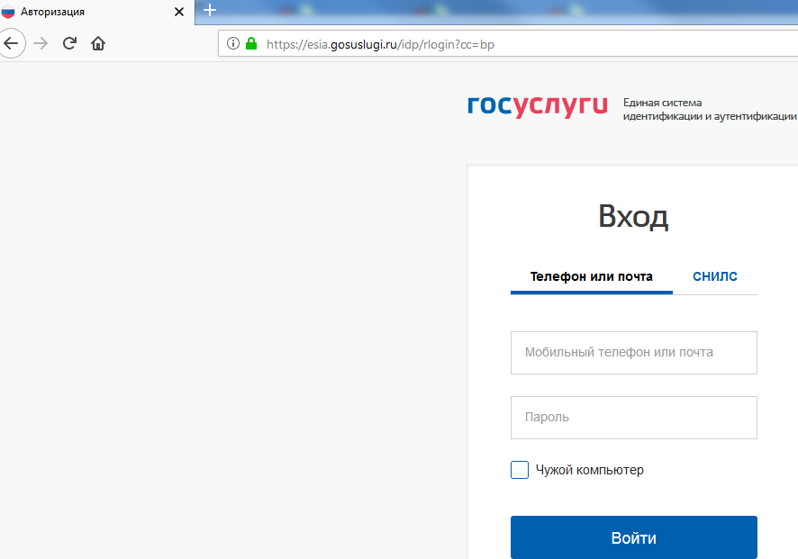
Ввести логин и пароль

Шаг 5. Выбрать подать заявление «о назначении ежемесячной
нажать
денежной выплаты»

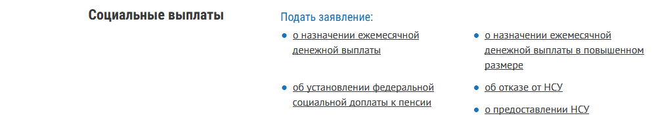

Шаг 6. Заполнить заявление:
- Выбрать нужный террирориальный орган СФР и способ подачи заявления
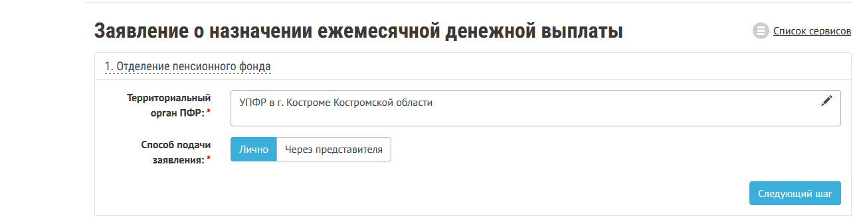
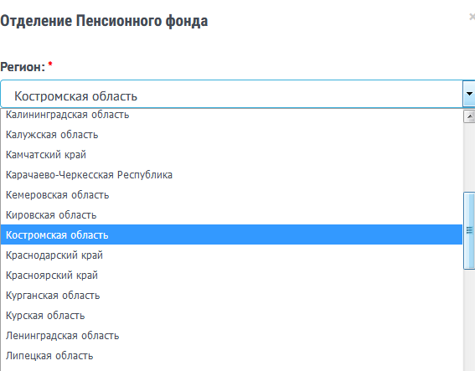
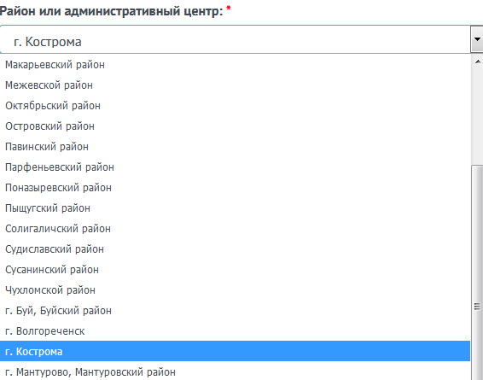
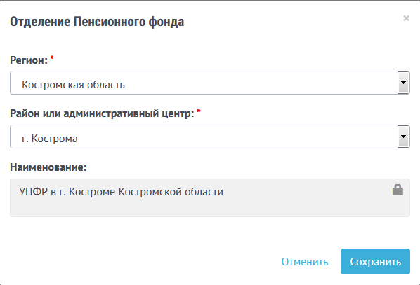

- Проверить данные заявителя (заполнены автоматически)
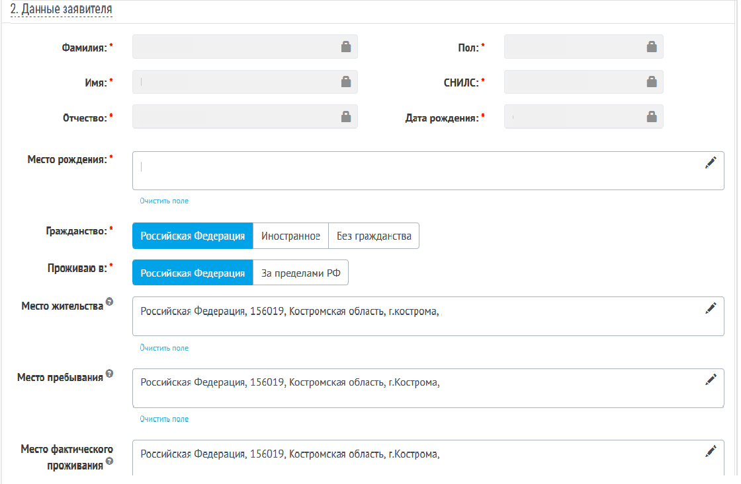
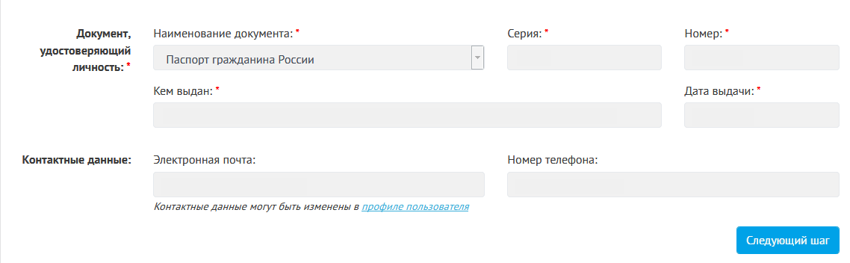

- Выбрать содержание заявления
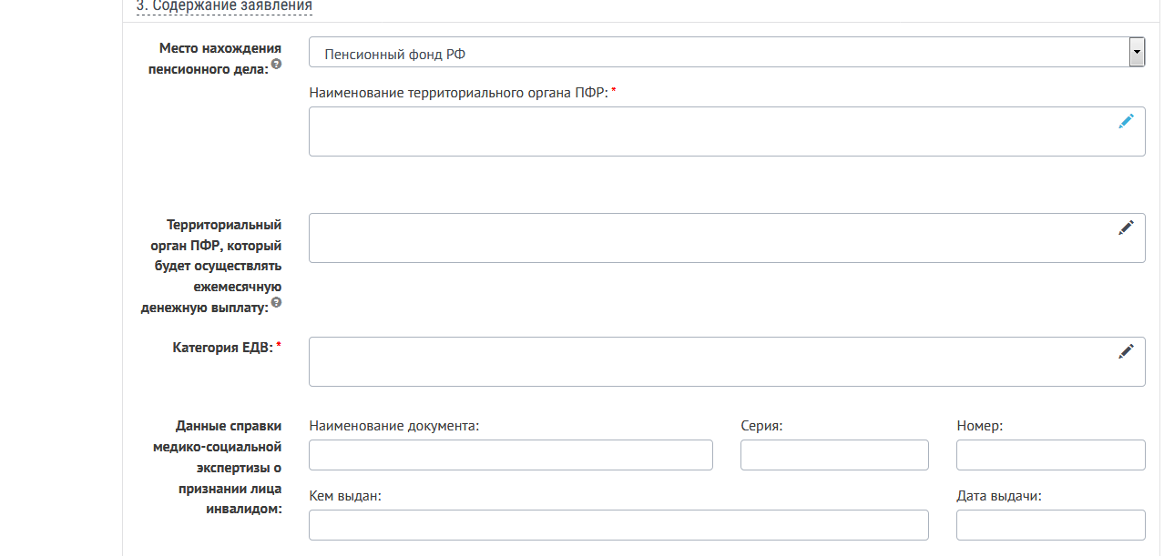
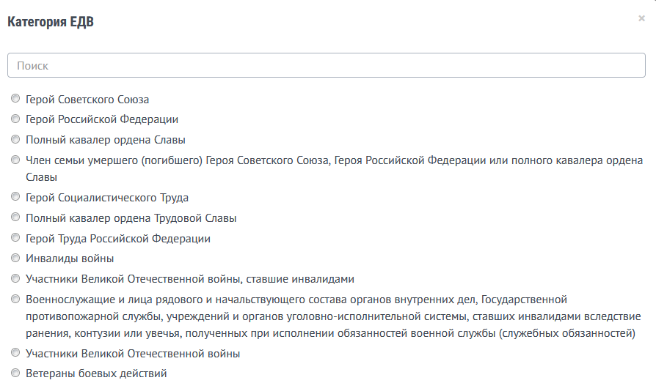
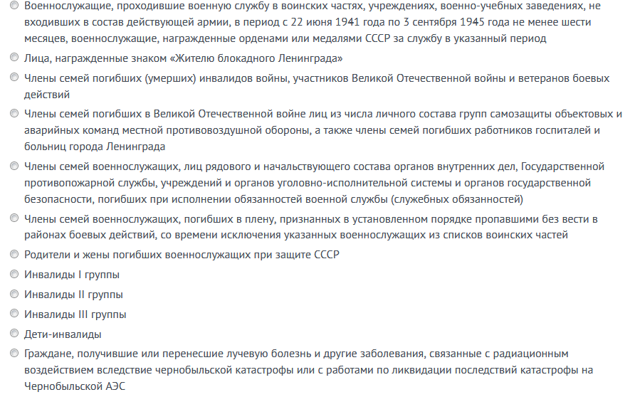

- Отметить данные
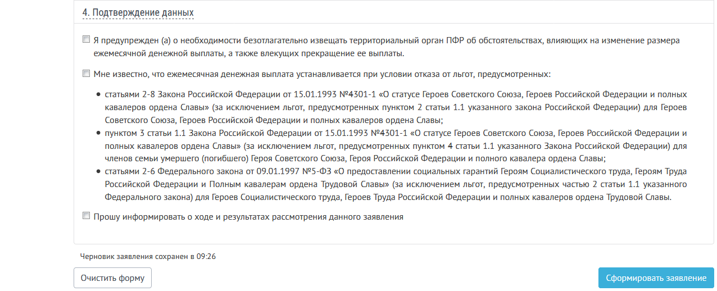
Шаг 7. Проверить данные и отправить заявление

